1-декабря ,в МКОУ "Эндирейская СОШ 2" была проведена спортивная эстафета "Спорт против террора". Мероприятие подготовил и повел учитель физкультуры Абдурахманов Марат Арсланалиевич.
В соревнованиях принимали участие команды учащихся 5-9 классов.
Цели и задачи проведения эстафеты "Спорт против террора " является;
-совершенствование методики патриотического воспитания
образовательных организациях;
- чувства верности своему Отечеству ;
-пропаганда борьбы с терроризмом и экстремизмом ;
- укрепление здоровья обучающихся;
- популяризация физической культуры и здорового образа жизни ;
- привитие интереса к занятиям спортом;
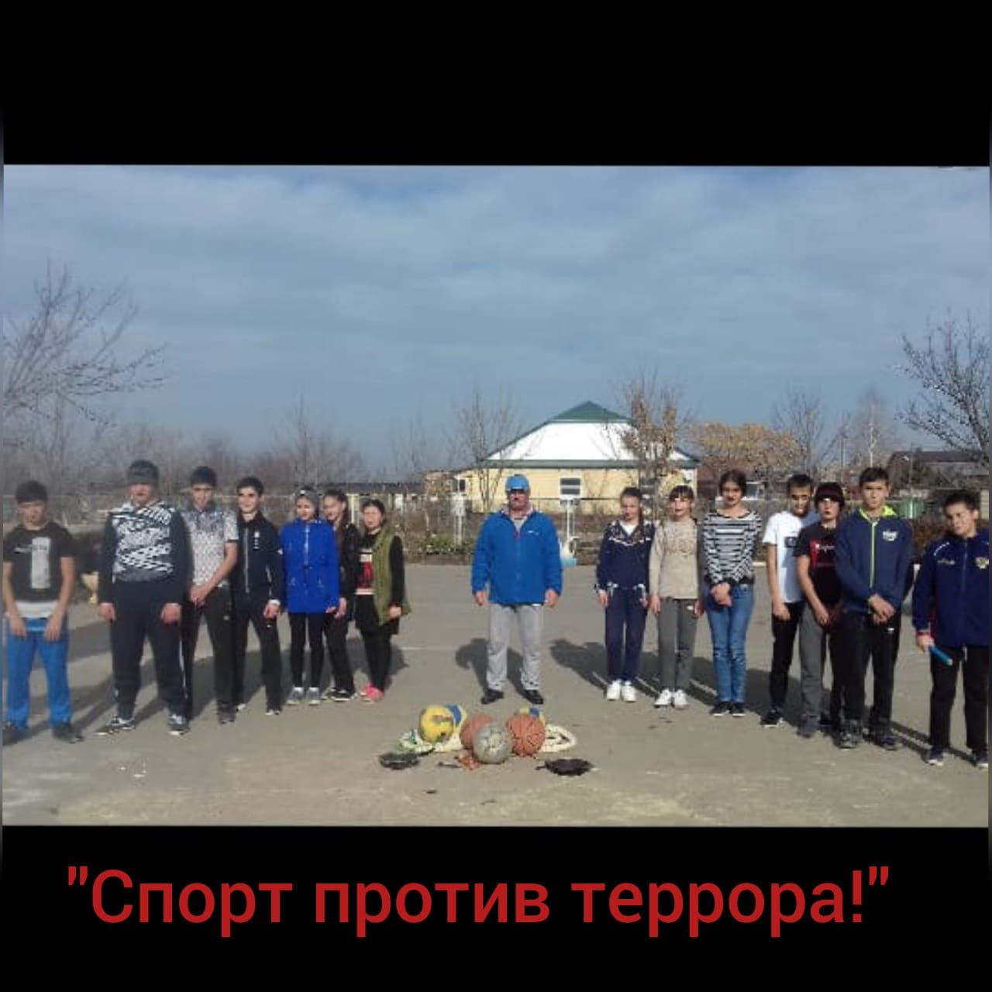
- воспитание чувства товарищества взаимопомощи.

